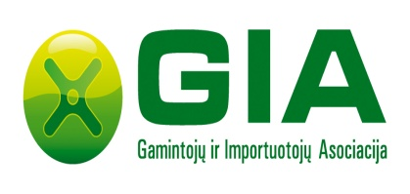
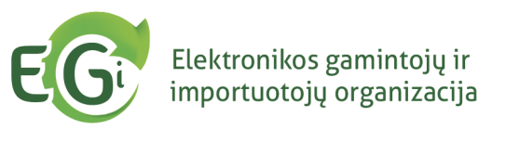

Pranešimas
Kauno miesto savivaldybėje organizuojama gaminių atliekų surinkimą iš įmonių, įstaigų ir organizacijų
Gaminių atliekų surinkimas vyks 2018 m. balandžio 24 d., kurio metu iš užsiregistravusių įmonių, įstaigų ir organizacijų:
Nemokamai bus surenkamos:
- Elektros ir elektroninės įrangos atliekos;
- Nešiojamųjų baterijų ir akumuliatorių atliekos;
- Vidaus degimo variklių tepalo, kuro ir oro filtrų atliekos.

Sumokant atliekų turėtojui bus surenkamos:
- Automobilių hidraulinių (tepalinių) amortizatorių atliekos (yra išimčių);
- Automobilinių ir pramoninių akumuliatorių atliekos;
- Eksploatuoti netinkamos transporto priemonės.

Taip pat gaminių atliekų surinkimo akcijos metu, iš transporto priemonių techninę priežiūrą ir remontą vykdančių asmenų, palankiomis sąlygomis (sumokant atliekų tvarkytojui) bus galima priduoti alyvų atliekas.

Pranešame, kad šiuo metu vyksta įmonėms, įstaigoms ir organizacijoms skirtas projektas „Mes rūšiuojam“, prie kurio vis dar galite prisijungti, rinkti taškus ir iškeisti juos į prizus! Informaciją apie projektą, prizus, dalyvių registraciją rasite www.mesrusiuojam.lt

Jeigu Jūsų įmonė, įstaiga ar organizacija bei Jūsų įmonės, įstaigos ar organizacijos darbuotojai turi aukščiau minėtų atliekų prašome iki 2018 m. balandžio 19 d. registruotis e-paštu atliekos@atc.lt arba tel. 8 5 206 09 01, ir mes organizuosime jų surinkimą.
Norintys priduoti savo nebenaudojamą automobilį arba pateikti informaciją apie kiemuose be priežiūros paliktus nebenaudojamus automobilius ar nelegalius transporto priemonių ardytojus, turėtų rašyti e-paštu info@autotvarkymas.lt arba skambinti telefonu 8 600 900 30.
Būk atsakingas – pasirūpink atliekomis tinkamai

Atliekas renka ir tvarko:
